3.0T超导磁共振成像系统
可行性研究报告

一、申报磁共振模拟定位机的必要性和依据
（一）项目申购单位概况
1．申请机构基本情况
2．申请机构的发展思路
为了积极应对XX区战略发展的新机遇，牢牢抓住XXX医院这次提高自我医疗水平的机会，医院引进先进设备的需求已经愈来愈迫切。近年来随着社会的快速发展，对医疗设备的先进性也提出了更高的要求，对此，我院申请引进3.0T磁共振设备，
加大高端设备的投入，提高医院的综合竞争能力，已经成为广大医院的共识。作为XX区区属的一家医院，我院所需承担的社会责任更加重大，因此引进3.0T磁共振设备也显得尤为迫切。

（二）设备需求分析
1．临床应用范围
3.0T磁共振成像系统可以充分满足医院的临床科研需求。在临床上，能够以更高的信噪比、更高的空间分辨率、以及更快的扫描速度和更丰富的高级功能应用完成临床的患者扫描，可用于神经系统、腹部脏器、骨关节、全身血管疾病的诊断，特别是对于肿瘤疾病的鉴别诊断方面，3.0T磁共振系统相比1.5T和CT都有更高的准确度和灵敏度。同时，3.0T磁共振是目前影像学研究中最广泛使用的设备，其在高级功能应用上（BOLD-fMRI、DTI、SWI等）的优异表现，被广泛用于认知科学、神经科学等方面的前沿科学研究。
2．地区分布及开展情况
磁共振模拟定位系统自2010年后在欧美上市（2015年在中国上市）到现在已经投入临床使用超过200台，国内也有近50台已经或即将投入使用，受到了国际国内放疗界的广泛好评。目前共有超过300篇以上文献对其优越的性能进行评价，为是放射治疗领域最成功的设备之一，几乎世界所有顶级放疗中心都有采用。在国内如中山大学肿瘤医院、华中科技大学同济医学院附属同济医院、上海复旦大学肿瘤医院等大型三甲医院有装机使用，经过充分的临床实践检验。
3．与同类设备比较具备的优势
MR和CT成像都是常见的医学影像技术，各有专长，分工不同，近年来，MRI显示出越来越重要作用。
相对于CT，MR成像方法的优点包括：
- 对人体没有辐射，成像更加清晰，能够显示更多细节，是目前少有的对人体没有任何伤害的安全、快速、准确的临床诊断方法。
- 对软组织有很好的显示能力，对于神经系统、腹部、盆腔脏器等部位的病变特别是肿瘤病变而言，可以提供更精准的影像学诊断结果。
- 任意方位成像，清晰显示其他影像学检查手段难以发现的病灶，在微小病灶如小肝癌的诊断上，更够提早发现病灶，方便后续治疗或随访。
- 没有骨骼或者空气产生的伪影，特别是在颅底扫描时，磁共振成像更加精细。
- 相对于其他技术，磁共振不仅仅能够显示有形的实体病变，而且还能够对部分器官的生化成分、功能性反应进行精确的判定。例如DTI可以指导肿瘤切除的手术方案规划，而波谱可以通过检测特定代谢产物水平实现癌症的早期诊断。
如下图所示，综合比较形态、生理、代谢和分子成像，磁共振提供的信息量最大。
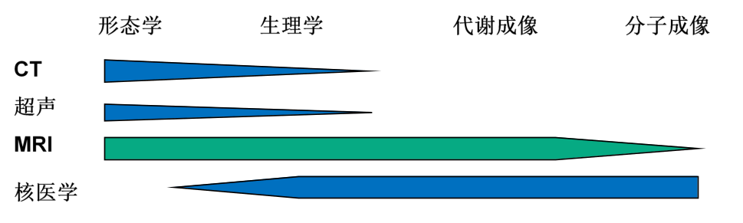
  - 3.0T磁共振系统相比于1.5T系统的优势
目前临床上，高场磁共振分为1.5T和3.0T两种。其中3.0T由于场强更高，能够带来一系列优势，相比于1.5T而言，3.0T磁共振设备在肿瘤疾病诊断方面结果更精准、应用更广泛。
- 空间分辨率更高：3.0T磁共振不仅具备更强的B0场，而且梯度场、梯度切换率等性能也比1.5T磁共振更加优异，因此带来了图像信噪比和空间分辨率的提升，有助于细微结构的显示，以及小病灶的检出并获取病灶构成、与周边组织关系等更多信息；另一方面3.0T磁共振设备具备压缩感知为核心的技术可以提高时间分辨率，可以大大减少扫描时间，提高扫描效率。
- 扫描层厚更薄：薄层扫描有助于实现MIP和MPR重建，从而获得各个方向的断面图像；另一方面，薄层扫描显示更多信息，对于微小病变的显示有重要意义，能够更早给予针对性治疗，提高患者存活率。同时更薄的层厚能更大几率地避免残留漏诊、错诊。
3.0T磁共振设备在MRA、SWI、MRS、BOLD、DTI等高级功能上相对于1.5T设备显示出明显的优势。
（三）引进设备的必要性和依据
XXX医院创立于XXX年，是一所具有xxx年历史的集医疗急救、科研教学、康复保健为一体的XXX综合医院。
填写医院背景武汉市市及周边地区的患断增加的病人量为放射科的工作带来了巨大的压力，需要更多更先进的影像设备满足临床诊断需求。

二、设备的技术现状及发展前景
（一）设备的构成及其特点
设备的构成：1.超导主磁体 2.梯度系统 3.射频系统 4.计算机系统
特点：1.全身各部位，各系统高信噪比，高分辨率成像，图像更清晰：3T磁共振可充分显示中枢神经系统、骨骼、肌肉、关节、腹部脏器、盆腔内器官的解剖细节，能发现更微小、更早期的病变。扫描时可发现小到数毫米的肿瘤，对肿瘤的早期发现和治疗具有重要参考和辅助诊断价值。成像速度方面，普通的磁共振扫描一个部位需要数十分钟，而该设备仅仅需要数分钟。
2．高信噪比、高分辨率磁敏感成像：在用于早期脑梗塞诊断的特殊序列中，病变信号更强，定位更精细，分辨力更高。可为急性脑缺血提供早期清晰的影像诊断；它的脑纤维束追踪成像功能能够清晰显示脑内神经束，从而帮助临床提前判断患者的预后。
3．高分辨率化学位移成像：对乳腺、前列腺的疾病该设备检查明显优于其它检查手段。对于小病灶如肝癌、胆管癌、肾癌、神经系统肿瘤等的检出也有明显优势
（二）设备的技术先进性、产品可靠性、质量安全性分析
1. 技术先进性：
磁共振成像（magnetic resonance imaging，MRI）具有多参数成像，包括解剖影像和功能影像，可以提供丰富的诊断信息，如解剖部位、生理代谢、身体机能等，与其他影像学定位相比，软组织分辨率高且无辐射剂量。近年来，MRI技术取得了很好的突破，已经成为临床各科室中不可缺少的工具。
2. 技术的可靠性分析：
项目涉及的磁共振均已经过十多年的技术发展和迭代。所有产品与技术均获得国内外临床安全认证许可(FDA\CE\CFDA等)，技术安全可靠。且在国内如武汉同济医院、上海复旦大学中山医院等大型三甲医院有装机使用，经过充分的临床实践检验。
3. 技术的质量安全性分析：
项目所涉及产品均已获得国内外临床准入许可(FDA\CE\CFDA等)，技术安全可靠，截至目前没有相关涉及技术质量安全的不良报道和召回事件。

（三）设备的前景展望
3T MR在软组织显示、头部成像、脊柱成像、关节组织、骨组织、血管成像、肝部成像、胰胆管成像、盆腔、金属植入体、功能成像（波谱成像、肝脏多期动态增强成像、弥散张量成像、血氧依赖水平成像、磁敏感成像）等方面具有CT等其他设备不可比拟的优势。
因此，我院如能申请配置3T磁共振扫描成像系统证书，必将更好地满足人民群众日益增长的医疗保健服务需求，产生良好的社会效益和经济效益

三、设备在临床和科研工作中的作用
（一）医疗机构科研能力
1．科研人才
肿瘤放化疗科分为五个亚专科和放疗中心，分别为头颈，乳腺肿瘤放化疗亚专科，腹部肿瘤放化疗亚专科，妇科肿瘤放化疗亚专科，胸部肿瘤放化疗亚专科，淋巴造血、泌尿、骨与软组织肿瘤亚专科和肿瘤放射治疗中心。学术地位和医疗水平在中南地区久负盛誉。现有首席专家 1人，珞珈特聘教授1人，国外著名肿瘤中心特聘教授5人，高级职称16人，博士研究生导师4人，硕士研究生导师9人，国家级学会常委及以上10余人次，省级学会主委6人次。放化疗科在职工作人员 224 名，由临床医生组、护士组、物理组、技师组组成，历经五十多年的发展，已经培养了一批临床技术过硬、热爱学习的技术骨干，形成了一支有经验的放疗队伍。其中医生 58 名，护士 125 名，科室秘书 1 人，放疗技师 30 名，物理师 10 名（其中副高级物理师 1 名，副高级工程师 1 名）；50 岁以上 13 名，30-50 岁 111 名，30 岁以下 100 名；高级职称 8 名，副高职称 13 名，博士生导师 4 名，硕士生导师 9 名。学科带头人周云峰教授和科主任谢丛华教授从事肿瘤放射治疗工作时间均超过 34 年。
2．重点实验室
肿瘤放化疗科是国家临床重点专科（建设项目），同时也是湖北省级重点专科，湖北省唯一的省级肿瘤放射治疗质量控制中心、湖北省唯一的省级重点肿瘤医学临床研究中心，以及湖北省肿瘤生物学行为重点实验室依托单位。
3．近3年主持的科研项目
科研论文、科研课题见附件
4．近3年科研成果
科研论文、科研课题见附件

（二）设备在临床中的作用
神经系统
1、脑及颈部血管病变：缺血性脑血管病的头、颈动脉评价；颅内动脉瘤和血管畸形的诊断；颅脑及颈部肿块血供及与相邻血管关系；颈静脉体瘤的诊断；超早期、早期缺血性脑梗塞及（DWI）；脑肿瘤诊断、分级和血管生成评价（PWI）；颅内肿瘤侵犯周围白质情况（DTI）；对颅内病变的生化组成和代谢状况的评价（MRS）；弥漫轴束损伤和出血、钙化等病变的评价；基于BOLD的脑功能成像。
2、肿瘤性病变及炎性的诊断及鉴别诊断（MRS、DWI、DTI等）。
五官系统
1、NPC等五官恶性肿瘤的诊断、放疗及预后评估
2、先天性耳聋患者内耳结构的分析（内耳水成像）
心脏、冠状动脉
冠状动脉成像及狭窄评估（对于严重钙化的冠脉管腔情况评价具有优势）（冠状动脉及心脏MRA）；心包、心肌病变、先心病、心腔内病变的诊断（心脏平扫）；心肌缺血评价（心肌MR灌注成像）；心脏功能分析（心脏黑血序列、心脏白血电影序列，心肌运动标记成像）。
大血管成像
主动脉夹层、主动脉瘤（胸、腹主动脉平扫+增强）
下肢动脉动脉硬化性闭塞症及糖尿病足血管病变的诊断（下肢血管CE-MRA）;全身动脉血管成像(自动移床并行采集高分辨率全身动脉MRA)
胸部病变
中央型肺癌:区分肿块和肺不张;肺癌胸部淋巴结转移评价;纵膈肿瘤诊断与鉴别诊断;胸壁病变诊断与鉴别诊断
泌尿系统
上下尿路梗阻的诊断（MRU）；分侧肾功能评价；肾上腺、肾脏疾病的诊断与鉴别诊断；泌尿系肿瘤血管生成等功能学综合评价（PWI）；列腺病变（BPH与癌）的诊断与鉴别诊断（动态增强及MRS）
消化系统
肝胆胰脾疾病的诊断与鉴别诊断；肝胆胰脾肿瘤鉴别诊断和血管生成评价；肝硬化的诊断及评估；胆道梗阻的诊断；胰腺囊性病变诊断与鉴别诊断；胃肠肿瘤的诊断及评估；炎症性肠病的诊断及评估；胃、肠肿瘤的血管生成评价
脊柱与骨关节
骨肿瘤的诊断与鉴别诊断（动态增强及MRS/DWI等）；四肢韧带、肌腱和关节软骨评价；评价全身脊柱状况（全脊柱移床MR）
乳腺和生殖系统
乳腺肿瘤诊断及鉴别诊断；乳腺肿瘤血管生成的评价（动态增强及灌注）；乳腺癌生化组成和代谢状况的评价（DWI、MRS）；子宫附件肿瘤的诊断与鉴别；子宫附件肿瘤血管生成的评价；宫颈癌放化疗前后的评估。输卵管积水的诊断（输卵管水成像）。
（三）设备在科研教学中的作用
神经系统：
• DWI 扩散成像：针对不同解剖部位，采用最优化的b值，实时在线自动计算ADC/eADC参数图，ADC/eADC值定量分析，用于脑肿瘤的筛查、鉴别及疗效评估
• T2* 脑灌注成像：针对脑肿瘤，采用外源性造影剂，快速EPI采集序列，适用于脑血管病病人的脑血供评估
• DWI 之类PET”技术：采用高b值分段完成头及躯干部的DWI图像采集，通过独特的图像拼接与融合技术，实现大范围DWI，用于多发肿瘤病灶的筛查，转移瘤及淋巴结筛查，
乳腺系统：
• 乳腺肿瘤的定位定性诊断：通过常规解剖成像、DWI扩散成像、高分辨动态增强成像、及专用乳腺后处理分析软件参量图，实现乳腺肿瘤的早期发现，良恶性鉴别，精确定位，为精准治疗提供影像依据。
腹部系统
• 腹部T1动态增强：基于高时间分辨率的3D T1WI动态增强序列；协助肿瘤定量定性分析。

四、设备项目投资分析
（一）项目总投资
磁共振模拟定位系统总投资约2400万元。设备安装的房屋、水、电及辅助设备均具备。排污、放射防护将严格按照放射防护、环境法执行。新技术收费标准暂没有制定出。以下方法是参照综合其他地区收费测算。
（二）成本构成
磁共振模拟定位系统及其附属设备成本主要包括一次性购置成本；设备安装的房屋、水、电及辅助设备成本；排污、放射防护等；操作人员人数及费用；保险、维修、消耗材料费用；水电费；其他附属设备，如空调、监视器、除湿机等成本。
（三）资金来源及筹措方式
医院自筹资金约 2400 万人民币。
（四）经济核算
1、使用年限：10年
2、年人次：每天30人，每年约9000人左右。
3、收费标准：借鉴目前国内装机医院情况，每个部位按平均600元计算。
4、年收入：约540万。
5、操作人员人数及费用：现有模拟定位工作人员4人，明年招收1-2名员工，员工支出占收入的15%。
6、安装、培训、维护、电费等：按100万元/年
7、预计10年收益：5000万元以上。
有望在4年的时间内收回投入。

五、申请配置设备需要的主要临床和技术人员情况以及学科队伍建设情况
（一）配置科室主要临床和技术人员的配备及资质情况
1.具有完整的放射治疗专业人员构成：医师、物理人员、技师、工程师和护士；
2.具有放射治疗专业医师人数224名，其中从事放疗专业10年以上并取得高级专业技术职称者21名；放射治疗物理人员10名 ，其中从事放疗专业10年以上并取得高级专业技术职称者2名；
3.具有设备维护、维修的医学工程保障人员6名和技术实力；
4.具有相关卫生专业技术人员。放化疗科在职工作人员 224名，由临床医生组、护士组、物理组、技师组组成，历经五十多年的发展，已经培养了一批临床技术过硬、热爱学习的技术骨干，形成了一支有经验的放疗队伍。其中医生58名，护士125名，科室秘书1人，放疗技师30名，物理师10名（其中副高级物理师1名，副高级工程师1名）；50岁以上13名，30-50岁111名，30岁以下100名；高级职称8名，副高职称13名，博士生导师4名，硕士生导师9名。学科带头人周云峰教授和科主任谢丛华教授从事肿瘤放射治疗工作时间均超过34年。医院各肿瘤相关专科、武汉大学医学研究院及武汉大学医学科研中心，汇聚了一大批从事与肿瘤医教研相关的人才。肿瘤学科现有医护及研究人员900余人，其中有院士1名、国家杰青3名、长江学者2名、千人计划人才1名、国家重点研发计划首席科学家1名，湖北省首届医学领军人才2名等，学科共有教授28人，博士生导师26人，国家级学术团体常委以上45人、省级学术团体主任委员及副主任委员38人。
（二）相关医疗服务项目开展及其学科队伍建设现状
肿瘤放化疗科创立于1956年，是中南地区享有盛誉、历史最为悠久的肿瘤专科，是本地区本专业中集医疗、教学、科研为一体的领航学科，是国家疑难病诊治中心（肿瘤）,是国家临床重点建设专科，是国家食品药品管理局批准的中南地区首批肿瘤药物临床试验基地，是中部医疗服务中心国家级临床重点专学科，是湖北省肿瘤临床医学研究中心和肿瘤生物学行为湖北省重点实验室依托学科，也是湖北省肿瘤放射治疗质控中心依托单位，是中南地区首个肿瘤学硕士、博士学位授予学科，拥有中南地区首个博士后流动站。经过半个多世纪的发展，形成了综合实力强、人才梯队完整、学术地位高、技术辐射范围广的地区性肿瘤中心。
肿瘤放化疗科以综合治疗为特色，根据患者的病情分期和个体差异，合理有序地运用手术、放疗、化疗和生物治疗，达到最佳疗效和最小并发症，减轻患者痛苦，提高生活质量和生存率。在放疗过程中，实现了网络化管理，体现了“精确定位、精确计划和精确实施”现代放射治疗原则。装备有世界一流的放疗设备，可以完成各种先进的放射治疗技术，包括：全球顶级、湖北省唯一的螺旋断层放射治疗系统（TOMO HD)，影像引导放射治疗(IGRT)，调强放射治疗(IMRT)，头部、体部X刀，全身立体定向放射消融，后装近距离放射等。

六、运行效果分析
（一）分析设备投用后预期使用情况
目前，整个湖北地区仍有较少配置该技术的公立医院，通过该技术的开展和实施，可以吸引周边相当多的高素质病员。再有，我院长年积累的常规直线加速器治疗肿瘤的经验和声誉，也非常利于在我院实施这种技术，将肿瘤患者留在本地治疗，减轻北、上、广的医疗负担。同时，我院存在相当的自费病人，特别是肿瘤患者中，超过一半是外地自费患者，这些病员中有相当一部分慕名而来，渴望得到更高水准的治疗。依靠该医院病人基础，预期社会、经济效益良好。
依靠我院综合治疗的力量，该磁共振模拟定位系统将会有充足的病源。依靠我院强大的人员素质，该设备将会得到良好的运用。依靠厂商国内备件和技术的支持，该设备将会有良好的应用保障。因此，磁共振模拟定位系统在我院将可以得到充分的应用，获得良好的经济、社会效益。
（二）社会效益分析
若配备3T磁共振后，随着诊疗效果改善、业务量增加，周围居住人数不断增加，就诊的病人量也持续攀升，对整个周边地区的辐射也越来越强，对于学科建设、新技术新业务开展、人才培养和引进、医学教学会有大幅提高

（三）经济效益分析
预计四年收回成本，随着病人量的增加，之后每年可为医院带来约600万左右的经济收入

七、项目实施的基本条件和实施步骤
（一）基本条件
1．技术条件
肿瘤放化疗科以综合治疗为特色，根据患者的病情分期和个体差异，合理有序地运用手术、放疗、化疗和生物治疗，达到最佳疗效和最小并发症，减轻患者痛苦，提高生活质量和生存率。在放疗过程中，实现了网络化管理，体现了“精确定位、精确计划和精确实施”现代放射治疗原则。
2．经济条件
装备有世界一流的放疗设备，可以完成各种先进的放射治疗技术，包括：全球顶级、湖北省内领先的螺旋断层放射治疗系统（TOMO HD)，影像引导放射治疗(IGRT)，调强放射治疗(IMRT)，头部、体部X刀，全身立体定向放射消融，后装近距离放射等。
3．用地条件
满足标准尺寸宽度6.2m（0.5mT磁力线在磁体室内），长度7.0m，高度2.6m（上述尺寸均指屏蔽和装修完成后的内部净空间尺寸，具体还需工程师现场评估场地条件）
4．安装防护要求
- MR 检查室要求要有射频屏蔽。屏蔽可防止射频对外部环境的干扰，同时也防止来自外部环境对 MR 系统的干扰。
- 射频屏蔽需要的衰减值:100 dB 以上，在频率范围 10M-130 MHz 内。 这些值必须在 MR 系统安装之前由专业第三方机构检测并出具报告。检测标准可参照“美国军用标准 MIL-STD-285 或中国国家标准 GB/T 12190”。
- 所有连接进扫描室的管线如照明，医用气体，控制线，风管风口，失超管等必须通 过安装在射频屏蔽上的各种滤波器和滤波板才能进入。厂家提供连接机柜至磁体所需的滤波器。其他功能滤波器请与屏蔽公司联系，由其设计并安装。
- 屏蔽室对地绝缘要求大于 3kΩ。
- 屏蔽室通过 MR 系统接地。
- 屏蔽窗应采用钢化安全玻璃。
5．排水和排气
- 失超(氦气排放)管的材料厚度:铝管至少3毫米，不锈钢管至少0.5毫米。
- 失超(氦气排放)管及接头，绝缘材料必须能承受4K(-269°C)的低温。
- 失超(氦气排放)管必须能承受失超情况下最大4Bar的压力。
- 失超(氦气排放)管之间的连接处应焊接良好，不漏气滴水，能承受前述的最大压力。
- 失超(氦气排放)管凡有可能聚积水的地方要开一个2毫米的排水洞。所有排水洞的位置须列明在纸上，并贴在磁体顶部喷出阀附近，以便定期巡查。
- 失超(氦气排放)管的固定需考虑失超情况下管道受到的反作用力。反作用力预计为1000N。
6．气温和湿度
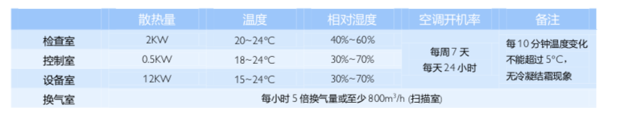
7．电力保障
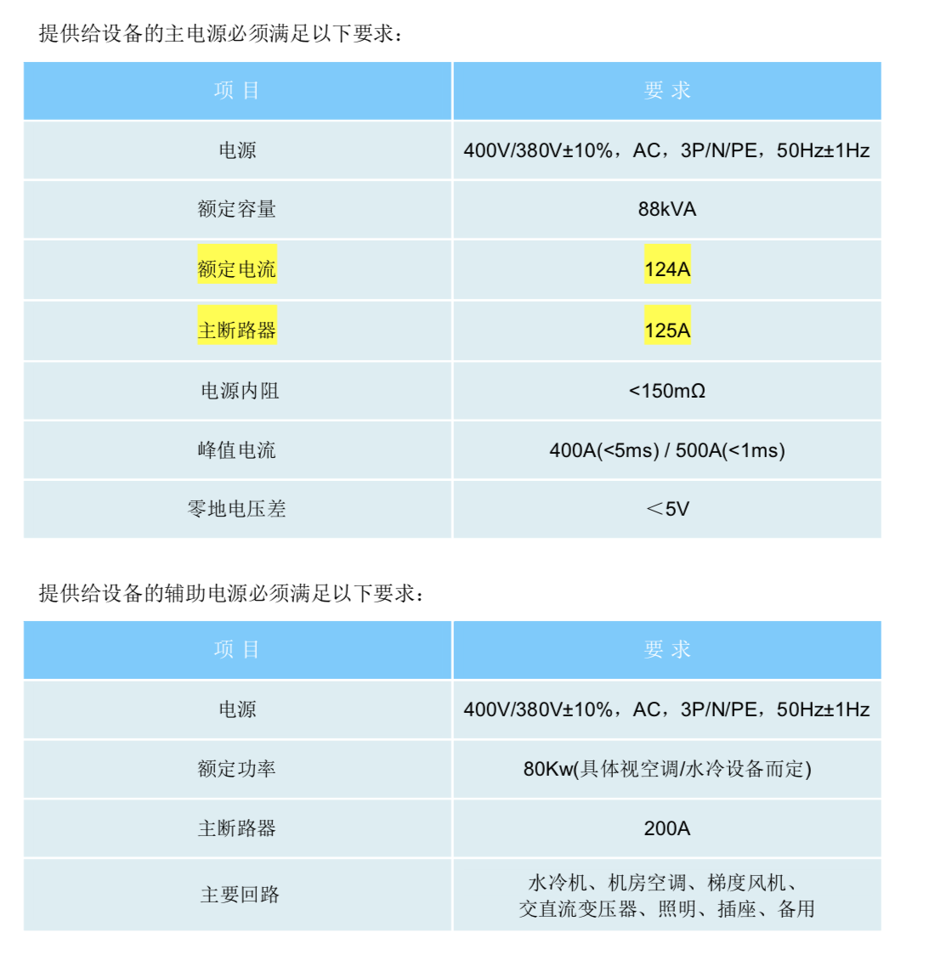
- 零配件、消耗品来源
设备厂家提供。
（二）实施步骤（预估时间段）
1．论证阶段
2021-02～2021-03
2．申报阶段
2021-03～2021-04
3．设备选型论证
2021-05～2021-06
4．设备招标及合同签订
2021-07～2021-09
5．基建阶段
2021-09～2021-10
6．安装阶段
2021-10～2021-11
7．试用阶段
2021-11～2021-12
8．正式使用阶段
2021-12

八、总结（自我评价，含存在问题及拟定解决方式）
我院专业人员配置齐全，机房场地条件准备充分，质量控制保障良好，医院和科室管理制度全面。此次引进该设备将极大程度地提高医院磁共振诊断技术水平，为广大患者提供精准的影像诊断服务，从而提升医院诊疗综合实力，创造良好的社会效益和经济效益。

